WAREMA Schacht-System-Rollladen SSR

WAREMA Renkhoff SE

Eigenschaften

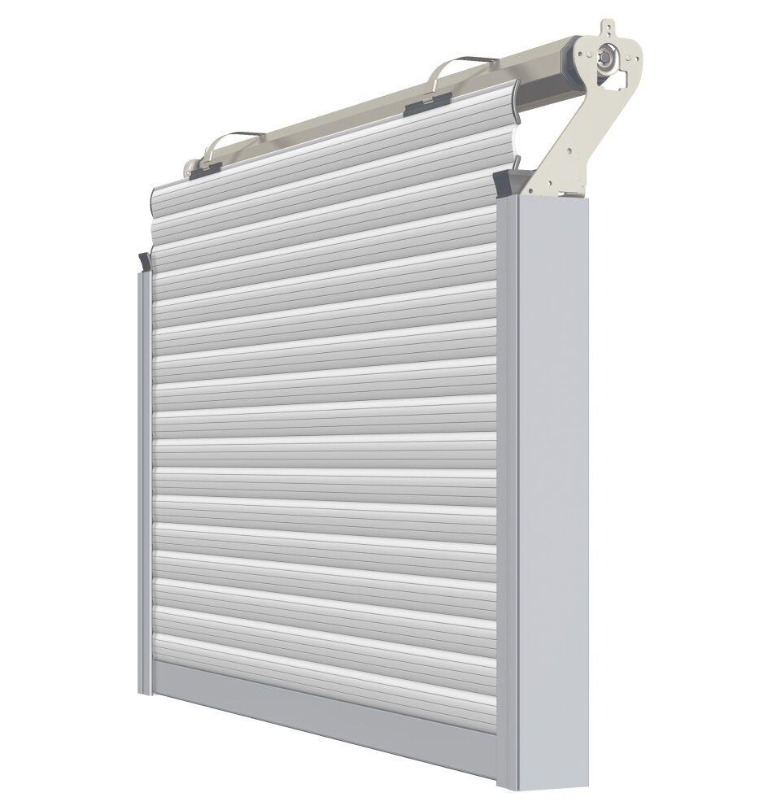

Antriebsart

elektrisch, manuell

Farbton

nach Hersteller-Farbkarte

Oberfläche

pulverbeschichtet

Produkt

Schachtrollladen

Werkstoff

Aluminium

Werkstoff Kasten/Gehäuse

Aluminium

Breite (mm)

0,00 - 3.800,00

Höhe (mm)

0,00 - 3.500,00

Anordnung Lamelle

waagerecht

Anwendungsart

Neubau, Renovierung

Bedienung

Gurt, Kurbel, Motor

Bewegungsrichtung

vertikal

Einbausituation

eingeputzt

Einsatzzweck

Abdunkeln, Einbruchschutz, Sichtschutz, Sonnenschutz, Wärmeschutz

Führung

Schiene

Ansichtsbreite der Profile (mm)

37,00 - 53,00

max. Bestellfläche

10 m²

Einbauort Bauteil, Rollladen, Sonnenschutz, Tore

Fenster